Министерство образования и молодежной политики Свердловской области
Управление образования г. Березовский
Березовское муниципальное автономное дошкольное образовательное учреждение
«Детский сад № 23 «Золотой ключик»

Методическая разработка
На тему
«Использование настольных игр в коррекционно-развивающей работе с детьми с ТНР»

Иванова Э.Г.
воспитатель
БМАДОУ «Детский сад № 23
«Золотой ключик»
г. Березовский 2022
Современный мир полон развлечений. Аниматоры – на день рождение, походы в торговые центры, продолжительное нахождение перед телевизором и за гаджетами. Такова повседневная жизнь многих детей современности.
С каждым годом растет количество детей с тяжелыми нарушениями речи. Сделать занятия интересными и эффективными – это главная задача любого педагога при коррекционной работе с такими детьми. Но, как оказалось, дошкольников уже ничем не удивить. Из-за таких вот забав, у детей снижается мотивация к занятиям. Все труднее становиться удержать их внимание.
Целью методической разработки является трансляция педагогического опыта по использованию настольных игр в коррекционной работе педагога.
Задачи: систематизировать банк настольных игр, познакомить педагогов с их содержанием.
Главный прием работы с детьми дошкольного возраста – это игра.
Игра может быть разной: сюжетно-ролевой, подвижной, дидактической, театрализованной, настольной.
Педагог должен включать различные виды образовательных игр в свои занятия.
Я хочу поделиться опытом использования настольных игр с правилами в своей практике. С их помощью весело и ненавязчиво можно помочь детям развить навыки, которые пригодятся им в школе, закрепить речевой материал, изучаемый на занятии.
Дети не любят заниматься, но зато очень любят играть. У них загораются глаза, как только они слышат «Давайте, поиграем!». В игре рождается дух соперничества. Так как все настольные игры обязательно с правилами, то тренируется важная для будущих первоклассников функция – программирования и контроля. Они тренируют все высшие психические функции: различные виды мышления, память. Учат взаимодействию с другими. Побеждать и проигрывать.
Я включаю настолки в завершении занятия – как подарок героя за успехи в нем. Такой ход – повышает мотивацию к активному включению в него.
В моем арсенале есть игры на автоматизацию всех звуков, отработку лексических тем, грамматического строя, словообразования и согласования. На совершенствование временно-пространственных представлений. Когда дети играют в эти игры, то у них тренируется такие психические функции как внимание, память, мышление, быстрота реакции.
Все игры в моей коллекции разработала Е. Хомякова.
Игры, направленные на автоматизацию звуков. (Приложение1)
Выбери картинку.
Цель: Развитие зрительного восприятия и произвольного внимания. Автоматизация звуков речи.
Играющие раскладывают карточки лицевой стороной вверх. При помощи считалки выбирается тот, кто начинает игру.
Этот участник среди своих карточек ищет картинку, какая есть среди шести картинок на первом квадрате игрового поля. Если такая карточка есть, кладет ее на этот квадрат игрового поля, если нет, играющий пропускает ход, ход переходит следующему участнику. Затем в игру поочередно вступают следующие участники. Если ни у кого из участников не оказывается карточки с нужной картинкой этот квадрат поля пропускается. Выигрывает тот, кто первым выложит на игровом поле все свои карточки.
Доббль.
Цель. Развитие зрительного восприятия и произвольного внимания. Автоматизация и дифференциация звуков речи.
Игра содержит 21 круглую карту с множеством картинок, по пять картинок на карте. Каждая карта уникальна, но на каждой паре карт имеется одна (и только одна) общая для этих карт картинка. Именно на поиске этого совпадения и построена настольная игра Доббль.
Один из вариантов игры: Ведущий кладет две карты из стопки картинками вверх. Игрок, который увидел совпадение, называет найденный символ и забирает карту себе.
Второй вариант: Раздайте все карты игрокам, последнюю оставьте открытой в центре. Каждый игрок переворачивает свою колоду лицевой стороной вверх. Цель – скорее избавиться от всех своих карточек. Для сброса необходимо назвать элемент, который присутствует на центральной карточке и верхней карточке колоды игрока. Проигрывает тот, кто избавляется от карточек последним.
Логопедический тренажер.
Цель. Автоматизация звуков речи, развитие фонематических процессов.
Игрок бросает кубик идет по стрелке, определяет вид инопланетян. ставит туда фишку. Педагог читает слоги, а ребенок повторяет. Если ни разу не ошибся, забирает инопланетянина к себе на борт. Выигрывает тот, кто перевезет больше инопланетян.
Я иду искать.
Цель. Автоматизация звуков речи.
Карточки лежат стопкой лицевой стороной вверх (полосатая рамка). Игроки внимательно изучают верхнюю карточку, называют картинки на ней, ведущий переворачиваете карточку обратной стороной (сплошная рамка), игроки должны назвать какого предмета не стало. Кто первый назовет недостающий предмет, забирает карточку себе. Разыгрывается следующая карточки. Можно перевернуть стопку наоборот и искать, какой предмет появился. Когда колода карт заканчивается, игроки сравнивают, у кого карточек больше, тот и выиграл.
Игры, направленные на развитие словаря, грамматического строя речи (словоизменение, словообразование, согласование).
Серия игр «Найди отличия». (Приложение 2).
Цель игры. Активизировать словарь по лексическим темам. Развивать фразовую речь.
Игра на наблюдательность, основанная на известном принципе «найди отличия». Перед каждым игроком находится колода карт с одной и той же картинкой. В начале игры одна карта помещается в центр стола в качестве главной. Все игроки одновременно пытаются найти два отличия между главной картой в центре стола и верхней картой своей колоды. Тот, кому удастся быстрее всех найти два отличия, кладёт свою верхнюю карту колоды поверх карты в центре стола – так появляется новая главная карта. Участник, быстрее всех избавившийся от своих карт, побеждает!
Доббль по лексическим темам.
Карты по лексическим темам. На примере «Африканские карты».
Цель. Упражнять в употреблении единственного и множественного числа существительных и согласование существительных с числительными 1- 5 по лексической теме "Звери жарких стран".
Карта с большим количеством зверей бьет карту с меньшим количеством зверей (вид зверя при этом не важен), т.е. карта с 5 обезьянами, например, бьет карту с двумя слонами, т.к. обезьян на карте больше, чем слонов. В этом варианте игры не участвуют карты, на которых изображены все животные сразу.
Ход игры: Карты тщательно перемешиваются и кладутся стопкой в центр стола рубашкой вверх. Игроки попарно (сначала первый и второй игрок, следующий ход – второй и третий и т.д.) открывают верхнюю карту и называют ее (две обезьяны, четыре льва и т.д). На чьей карте больше зверей – тот забирает обе карты себе. Выигрывает игрок, набравший большее количество карт.
Вспоминайка.
Цель. Развитие зрительной памяти, внимания, реакции; активизация словаря по лексическим темам на примере «Разноцветные плоды»; упражнение в согласовании прилагательных с существительными.
На столе раскладываются 5 цветных карт, на которых изображены по 5 плодов одинакового цвета. Под этими картами по одной выкладываются карты в рамках соответствующих цветов, но уже с одним изображённым предметом. Игроки должны запомнить предметы, после чего нижний ряд карт переворачивается рубашкой вверх. И начинается игра – ведущий достаёт из колоды карту, называет её и кладёт на стол лицом вверх. Задача участников первым выкрикнуть название плода того же цвета, но нарисованного на закрытой карте. Самый шустрый забирает названную карту себе, а только что открытая карта кладётся на освободившееся место картинкой вниз. Задача: собрать как можно больше карт.
Серия игр сундучки по лексическим темам.
Цель игры. Упражнять в образовании относительных прилагательных. Упражнять в согласовании существительного с прилагательным в роде. Активизировать словарь по лексической теме «Овощи». Развивать слуховое внимание, память. На примере игры «Веселый повар».
Карты для выкладывания кладутся на середину стола, так чтобы они были видны всем игрокам. Колода из 24 карт тщательно тасуется и каждому игроку сдается по 3 карты, оставшаяся колода кладется на центр стола в закрытом виде. Первый игрок спрашивает у соперника карту, которая ему нужна, следующим образом: тема карты, далее конкретно нужную карту. Если игрок угадывает у соперника карту, то соперник отдает эту карту игроку, игрок продолжает спрашивать, если не угадал, то игрок берет карту из колоды и ход переходит к сопернику.
Собранный полностью комплект карт (3 штуки) кладется на карту для выкладывания. Выигрывает тот игрок, который соберет у себя больше комплектов карт.
Игры направленные на развитие пространственно- временных представлений. (Приложение 3).
«Вчера, сегодня, завтра».
Цель игры. Уточнить названия и последовательность дней недели; упражнять в согласовании наречий вчера, сегодня, завтра со временем глагола.
Первый игрок бросает кубик, идет по игровому полю столько шагов, сколько точек выпало на кубике, по пути называя каждый шаг днем недели. Останавливаясь на определенном дне недели, он должен выбрать карточку с таким же днем (кружки на ходилке и карточки одного цвета). Педагог читает предложение на обороте карточки, ребенок должен дополнить это предложение, словом, вчера, сегодня или завтра, ориентируясь на время глагола (прошедшее, настоящее или будущее). В зависимости от того, какое слово он сказал, он двигается на один шаг вперед (завтра) или назад (вчера), или остается на прежнем кружке игрового поля (сегодня). Карточка остается у ребенка. Ход переходит следующему игроку.
Победителей в игре два: кто первый пришел на финиш – тот самый быстрый. Кто больше всех карточек собрал – тот самый добычливый.
После включения в занятие таких вот настольных игр, дети стали внимательнее сидеть на занятиях.
Что бы поиграть в понравившуюся игру, стараются выполнять задание аккуратно. И самому аккуратному разрешаю выбрать игру. Занятие заканчивается весельем, радостью и смехом.
Мой арсенал настольных игр пополняется. Некоторые игры делала уже сама.

Приложение 1
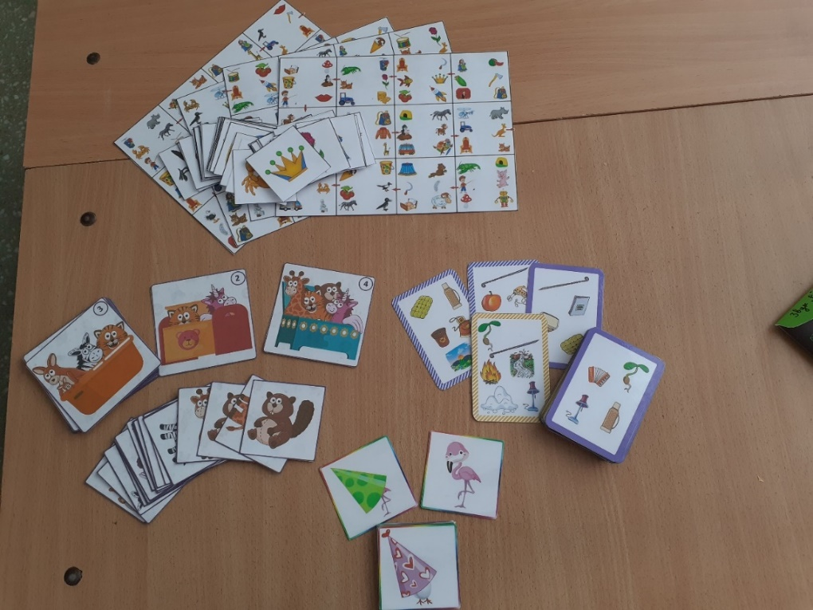

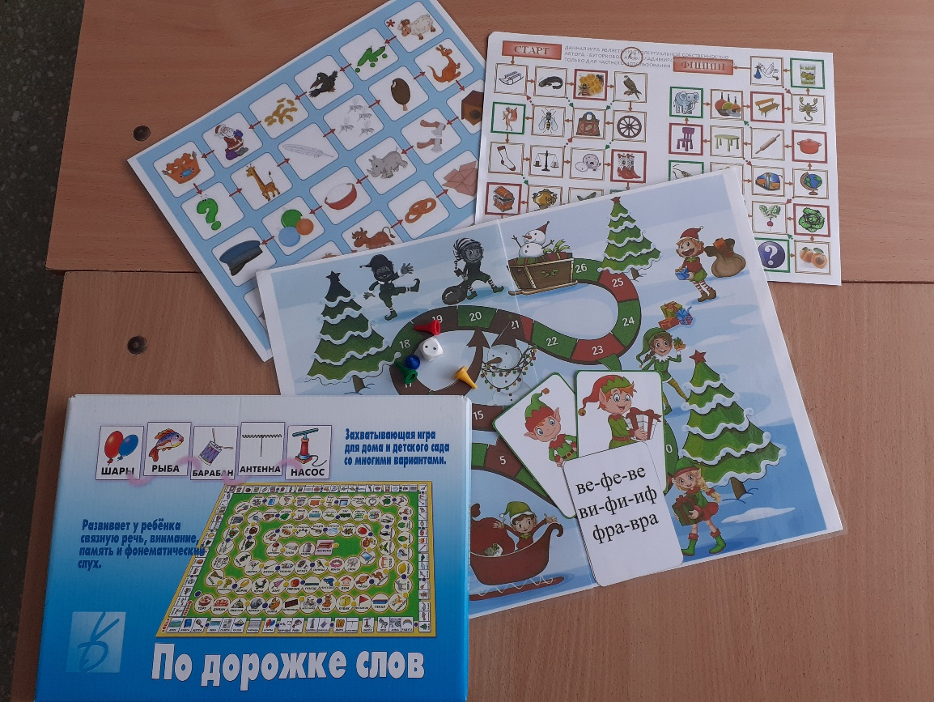
Игры, направленные на автоматизацию звуков.

Приложение 2
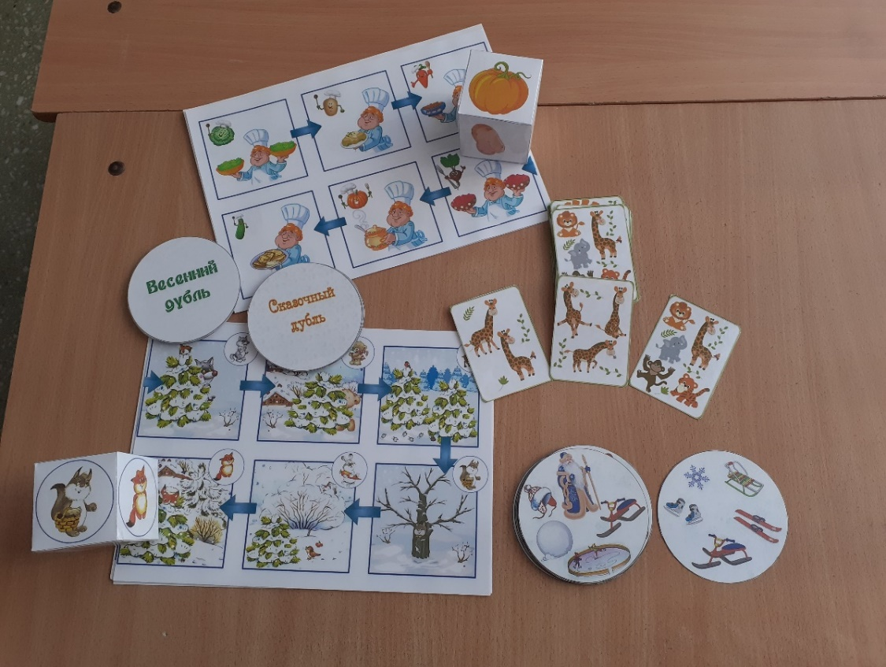
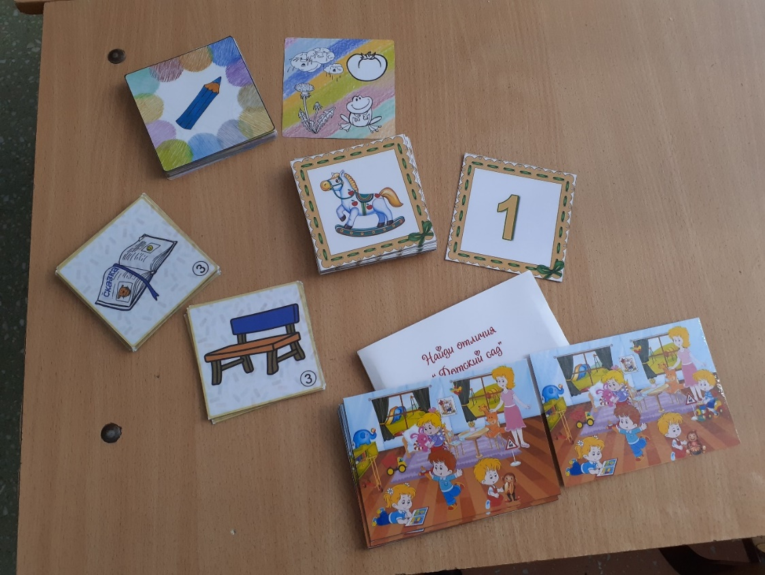
Игры, направленные на развитие словаря, грамматического строя речи (словоизменение, словообразование, согласование).

Приложение 3
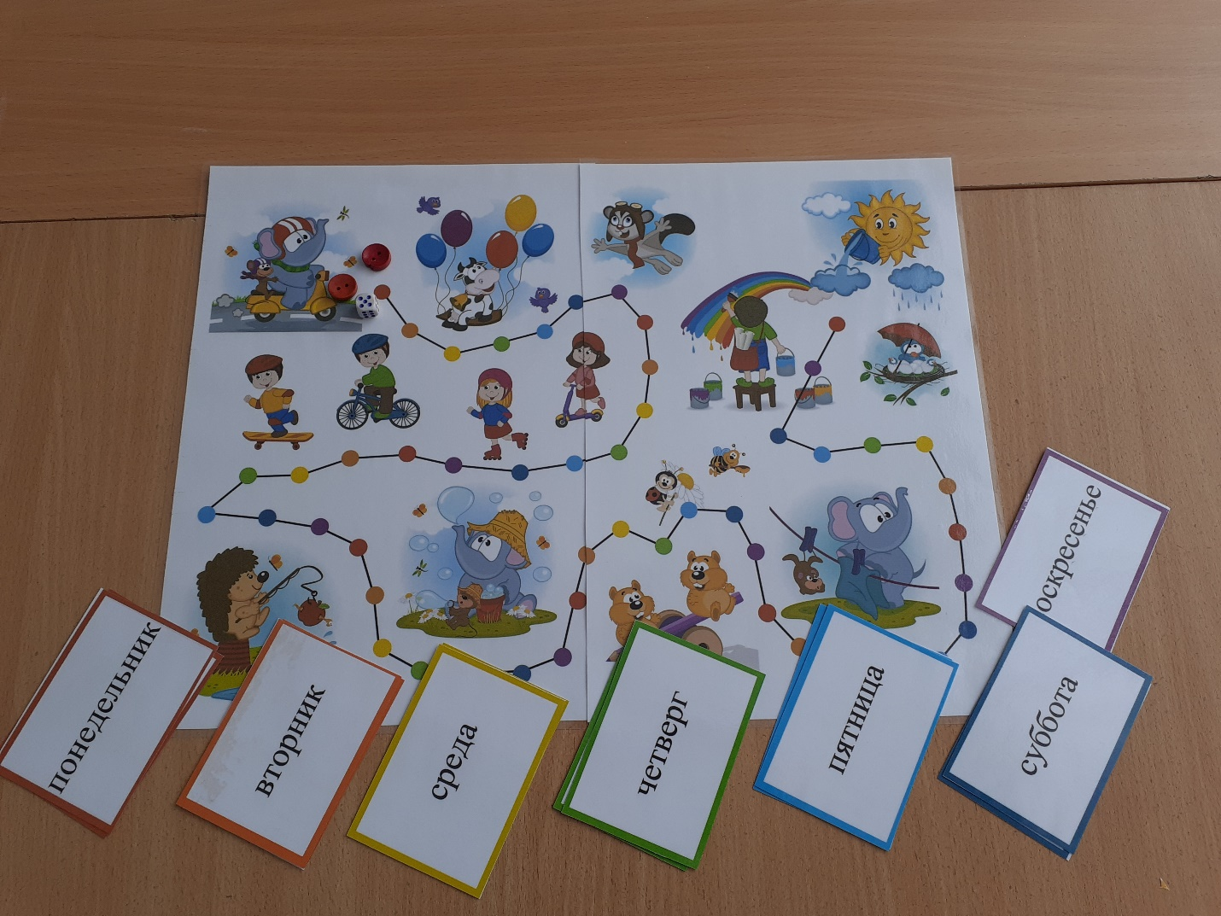

Игры, направленные на развитие пространственно-временных представлений.

